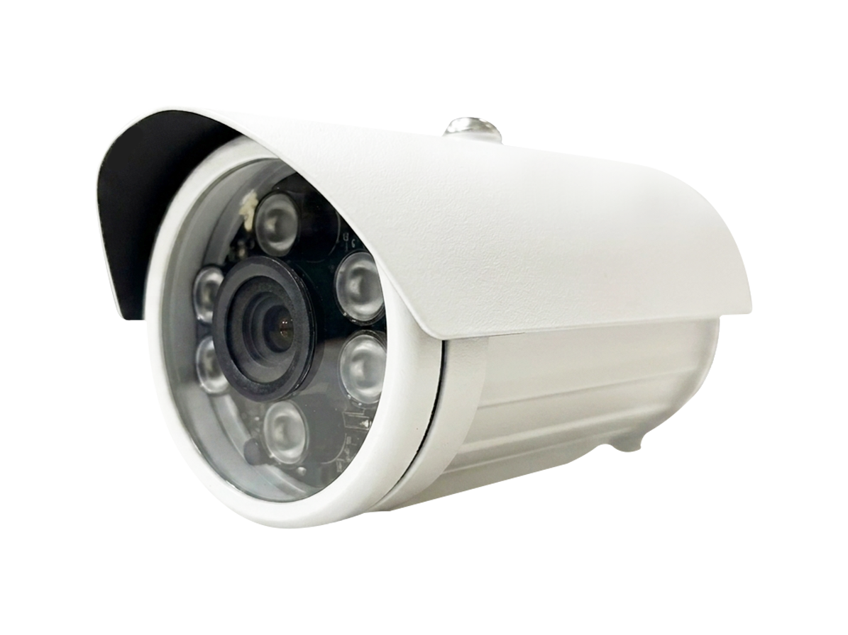
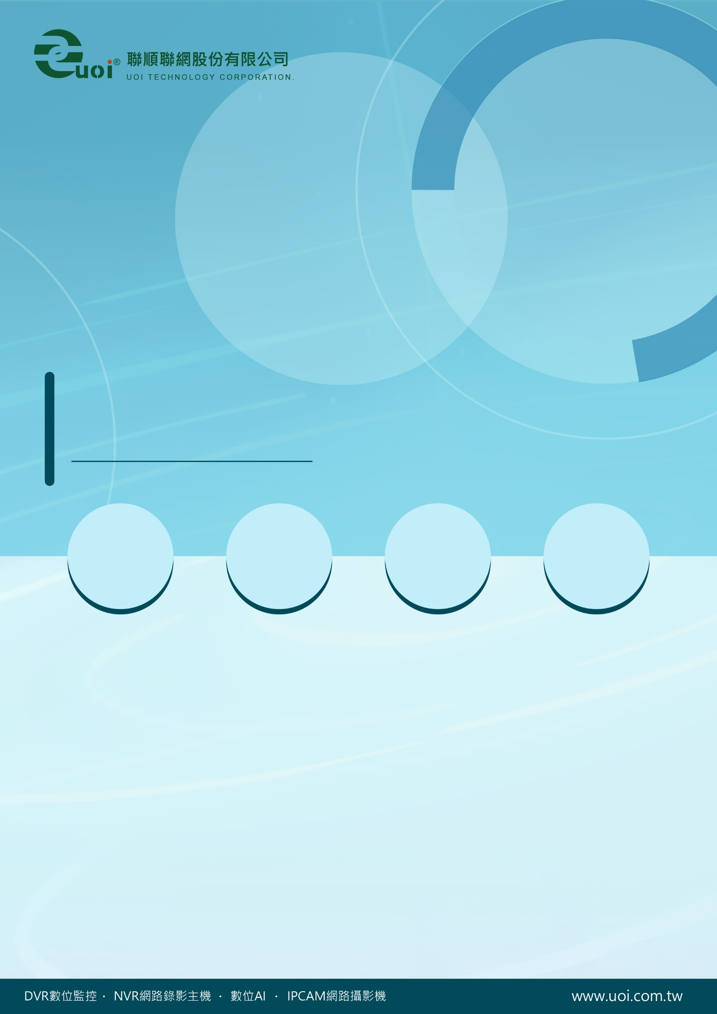

1080P 紅外線

槍型類比攝影機
型號 : UOI-323W



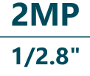
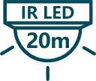

產品特色
- 2MP 1/2.8" CMOS SONY IMX307 攝像元件，清晰高畫質
- 最大輸出 1920x1080@30fps
- 內建6顆紅外線照明，最大照明距離：20 m
- 具OSD控制項功能 : 自動白平衡、增益控制、光圈控制
- 紅外線啟動或關閉可延遲時間，避免突然強光造成誤動作，夜間影像表現更精確


產品規格
型號: UOI-323W

影像感應裝置 | SONY IMX307
影像處理器DSP | Techpoint TP3824
系統 | NTSC/PAL可切換
紅外線數量 | 6顆高效能LED (光二極體控制可依環境照度需求調整開關LED)
紅外線照射距離 | 20m
鏡頭 | 3.6mm / 6mm / 8mm，3MP專用鏡頭
影像輸出 | AHD/TVI/CVI/CVBS介面
影像圖素 | 1920（H）x 1080（V）
影像幀率 | 1920x1080 @30fps
影像調節 | 亮度/對比度 等參數調節
日夜功能 | ICR自動切換
增益控制 | 手動/自動
曝光模式 | 自動
訊號雜訊比 | 48 dB 以上 (自動增益控制: 關)
3D降噪 | 開/關
背光處理 | 數位寬動態/背光處理
OSD調整 | 自動白平衡、增益控制、光圈控制
Gamma 修正 | 0.45
電壓 | DC12V/350mA
工作溫濕度 | -10°~ +55°C，10%~90%
防護等級 | IP66
外罩 | 全鋁合金材質，附遮陽罩與外罩，本體有通風之間隙
尺寸 | 寬80mm X 高75mm X 深136mm


產品尺寸
型號: UOI-323W
單位 : mm［inch］

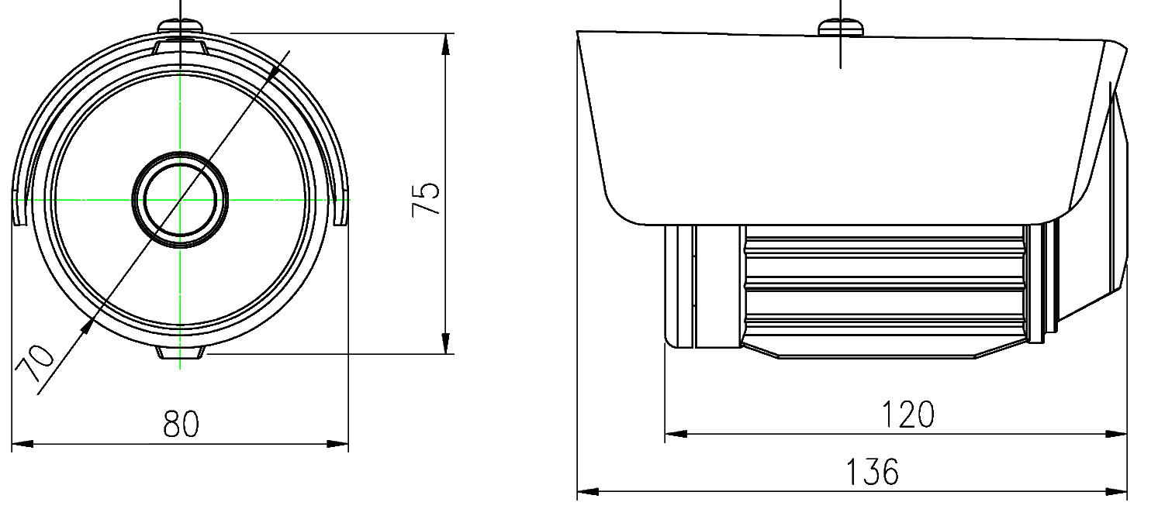

※ 型錄規格若與實機不符，以實機為準。
※ 公司保留修改此規格之權利，修改後不另行通知，實際內容請隨時來電洽詢。

V2606.0

